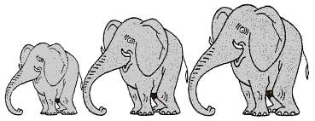  Rallye Lecture Cycle 3 | Les douze travaux d’Hercule  Karine Tournade (éditions Lire C’est Partir) |  | 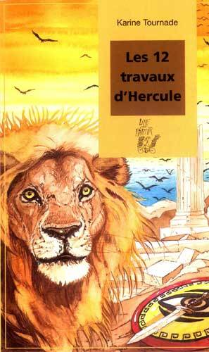
1 – Comment s’appelle le Dieu qui règne sur le Mont Olympe ?  a) Il s’appelle Jupiter.  b) Il s’appelle Mercure.  c) Il s’appelle Hercule. |  | 6 - Pourquoi Hercule revêt-il la peau du Lion pendant le reste de ses aventures ?  a) Car cette peau lui porte bonheur.  b) Car cette peau est impénétrable.  c) Car cette peau lui permet de voyager plus vite.
2 – Pour quelle raison Junon veut-elle nuire à Hercule ?  a) Car c’est le fils de son mari infidèle.  b) Car elle craint qu’Hercule lui prenne sa place.  c) Car Hercule lui a fait du mal par le passé. |  | 7 – Comment Hercule réussit-il à s’emparer du Sanglier d’Erymanthe ?  a) Il fait tomber le sanglier dans un précipice.  b) Il l’assomme avec sa massue.  c) Il fatigue le sanglier puis saute sur lui.
3 – Pour quelle raison Hercule doit-il accomplir douze travaux ?  a) Il a tué deux serpents sacrés.  b) Il a tué sa femme et ses enfants dans un moment de folie.  c) Il a désobéi à sa mère. |  | 8 – Comment Hercule arrive-t-il à nettoyer les Écuries d’Augias ?  a) Il les nettoie aussi rapidement qu’un Dieu.  b) Il fait passer un fleuve par les étables.  c) Il demande aux villageois de venir l’aider.
4 – Qui donne à Hercule les travaux qu’il doit accomplir ?  a) C’est son cousin Eurysthée.  b) C’est son père Jupiter.  c) C’est Junon. |  | 9 – Qui sont les Amazones ?  a) Ce sont des rivières d’Amérique du Sud.  b) Ce sont des sirènes aux chants envoûtants.  c) Ce sont des femmes guerrières.
5 – Comment Hercule vient-il à bout du Lion de Némée ?  a) Il le tue grâce à sa massue.  b) Il le tue grâce à ses flèches.  c) Il le tue en l’étranglant. |  | 10 – Que gagne Hercule en réussissant les douze travaux ?  a) Il est pardonné de ses crimes.  b) Il fait revivre sa femme.  c) Junon lui présente des excuses.

Rallye Lecture Cycle 3 |  |  |  |  | Les douze travaux d’Hercule  Karine Tournade (éditions Lire C’est Partir)
CORRECTION
1 – Comment s’appelle le Dieu qui règne sur le Mont Olympe ?  a) Il s’appelle Jupiter. |  |  |  |  |  |  | 6 - Pourquoi Hercule revêt-il la peau du Lion pendant le reste de ses aventures ?  b) Car cette peau est impénétrable.
2 – Pour quelle raison Junon veut-elle nuire à Hercule ?  a) Car c’est le fils de son mari infidèle. |  |  |  |  |  |  | 7 – Comment Hercule réussit-il à s’emparer du Sanglier d’Erymanthe ?  a) Il fait tomber le sanglier dans un précipice.
3 – Pour quelle raison Hercule doit-il accomplir douze travaux ?  b) Il a tué sa femme et ses enfants dans un moment de folie. |  |  |  |  |  |  | 8 – Comment Hercule arrive-t-il à nettoyer les Écuries d’Augias ?  b) Il fait passer un fleuve par les étables.
4 – Qui donne à Hercule les travaux qu’il doit accomplir ?  a) C’est son cousin Eurysthée. |  |  |  |  |  |  | 9 – Qui sont les Amazones ?  c) Ce sont des femmes guerrières.
5 – Comment Hercule vient-il à bout du Lion de Némée ?  c) Il le tue en l’étranglant. |  |  |  |  |  |  | 10 – Que gagne Hercule en réussissant les douze travaux ?  a) Il est pardonné de ses crimes.
Question | 1 | 2 | 3 | 4 |  | 5 |  | 6 | 7 | 8 | 9 | 10
Points | 1 | 1 | 1 | 1 |  | 1 |  | 1 | 1 | 1 | 1 | 1

